令和元年12月
奈良県かるた協会
会長 辻村泰聡

第29回全国競技かるた奈良大会（Ｂ級以下の部）のご案内

標記の大会に関し、ご案内いたします。
B級以下の部（B～F級）を以下のとおり実施いたします。本年も参加申込手続きは事前にメールで行っていただき、参加費は事前振込をしていただく様お願いいたします。申込締切日を1月14日（火）、とさせていただきますのでご注意下さい。
今年度より開催級や大会会場の変更があります。会場によって受付時刻が異なりますので、お間違いのないようお気をつけください。

記

１．日 時
令和2年2月16日（日）
B級 …受付9：00～9：30 開会式9：30
C～F級 …受付8：45～9：10 開会式9：15

２．会 場
▷B級会場
曽我川緑地体育館 武道場 橿原市曽我町1212 Tel.(0744)25-2511
・近鉄大阪線 真菅駅より徒歩9分
・公共交通機関でお越しください。駐車場がありますが、運動公園全体での共用で台数が限られています。当日は同会場アリーナでミニバスの大会も開催されています。

▷C～F級会場
奈良市中央第二武道場 奈良市法連佐保山4-6-3 Tel.(0742)27-6163
・近鉄・ＪＲ奈良駅から、加茂駅行・高の原駅行バス（のりば13番）
「市営球場」下車徒歩約3分
・駐車場がありますので、お車でお越しの方はそちらに止めてください。ただし当日はバスケットボールの公式リーグ戦の開催日となっており混雑が予想されますので、公共交通機関の使用をお勧めします。

３．参加資格
B・C級 …各級の登録選手
D級 …段位取得を目指す者
E級 …競技かるた初心者、競技かるたのルールを理解しているもの
F級 …競技かるた初心者の小学生
※注意点
・E級には小学生もエントリー可能です。
・ねんりんの部の開催いたしません。

４．参加定員
B級256名、C級208名、D級298名、E級96名、F級96名
※いずれの級も、申し込み人数によって複数の組に分割します。
※申込多数の場合は抽選を行います。

５．参加費
B級2,500円、C級2,000円、D級1,800円、E級・F級1,200円

６．表 彰
各級ベスト4以上
※入賞者の名前や所属会は、マスコミ等に公開することがあります。

７．読 手 荻田 有希子 A級公認読手 他

８．審判長 菅 顕彦 A級公認審判員

９．申込方法
所定のExcel申込書に記入し、所属会単位でまとめてメールでお申込みください。
＜申込先＞ 奈良県かるた協会 E-Mail：narakaruta.i@gmail.com
申込締切 令和2年 1月14日（火）
出場確認通知 令和2年 1月19日（日）
参加費振込期限 令和2年 1月24日（金）
・メール受信後、受付完了のメールを返信いたします。パソコンからのメールの受取を拒否されている方は、上記アドレスからの受取を可能となるよう設定願います。1月15日（水）までに受付完了メールが届かない場合は、メール不達の可能性がありますので、電話にてご確認頂きますようお願いいたします。
・F級のブロックは申込終了後、学年によって組み分けをします。申込の際に学年を記入ください。
・昨年度優勝者は抽選を免除しますので、申込書の備考欄に昨年度優勝した級を記入してください。記入がなければ抽選に回っていただきますので、漏れのないようお気をつけください。
・申込締切後、定員を超えた場合は抽選による人数制限を行います。出場可否は抽選の有無に関わらず、1月19日（日）までにメールにて申込ご担当者にご連絡いたします。出場者をご確認の上、参加費を下記口座へ振込んで頂くようお願いします。
・申込人数が参加定員を超えた場合、公開抽選を以下の日程にて行います。
日時：令和元年1月18日（土）12:45～
場所：社会福祉法人宝山寺福祉事業団「デイセンター憩いの家」
奈良県生駒市元町2丁目8番46号
抽選の有無の確認ならびに観覧希望の方は、下記の奈良県かるた協会のアドレスまでお問い合わせください。
・参加費の振込は、必ず出場可否の連絡以降に行ってください。それ以前に参加費を納入されても、抽選の結果参加できない場合があります。振込の依頼人欄には「団体名 責任者名」の順番でご登録していただきますよう、お願いいたします。
・出場可否の連絡後に出場をキャンセルされる方は、参加費振込期限までにその旨をご連絡ください。キャンセルが発生した場合は繰り上げを行います。キャンセルによる繰り上げは参加費振込期限後に連絡します。
・申込締切日以降の昇段者については、昇段後の上位級での出場はできません。参加費を返金いたしますので、返金口座をご連絡ください。手数料を差し引いた金額で振込みさせていただきます。なお返金にはお時間を頂戴する場合があります。ご了承ください。

お振込先：ゆうちょ銀行
振込先口座名義：奈良県かるた協会（ナラケンカルタキョウカイ）
○ゆうちょ銀行からの振込先→【記号-番号１４５３０-２５７３２８３１】
○その他金融機関からの振込先
支店名：４５８（ヨンゴハチ）支店
科目：普通
口座番号：２５７３２８３

※振込手数料に関しましてはご負担願います。
※領収証が必要な方（団体）は当日発行いたしますので、参加申し込みの際にご連絡ください。

１０．その他
・欠席連絡について
欠席となった場合、下記の問い合わせ先へ速やかにご連絡願います。申込締切後の欠席につきましては、参加費は理由を問わず返還はいたしかねます。
・当日の試合について
参加人数の都合より、各級休みが発生する場合があります。あらかじめご了承ください。

１１．申込・問い合わせ先
奈良県かるた協会 梅津 幸生
E-Mail narakaruta.i@gmail.com
携帯電話 080-5114-4220
※申込・お問い合わせは極力メールにてお願いいたします。

多数の方にご参加いただき大会運営がスムーズに行われるために、参加者皆様のご協力をよろしくお願いいたします。

以 上

主催 奈良県かるた協会
公認 （一社）全日本かるた協会
後援 奈良県教育委員会
奈良市教育委員会
＜大会会場地図＞

〇B級会場（曽我川緑地体育館武道場）
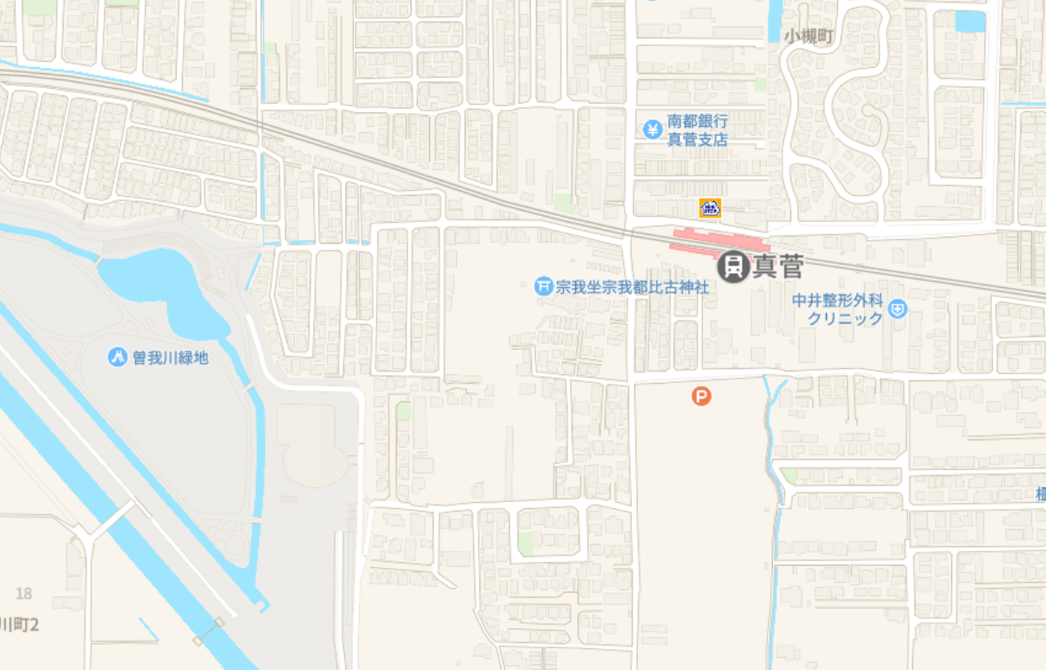
自動車の方は南側からお回り下さい
駅から徒歩の方
曽我川緑地体育館

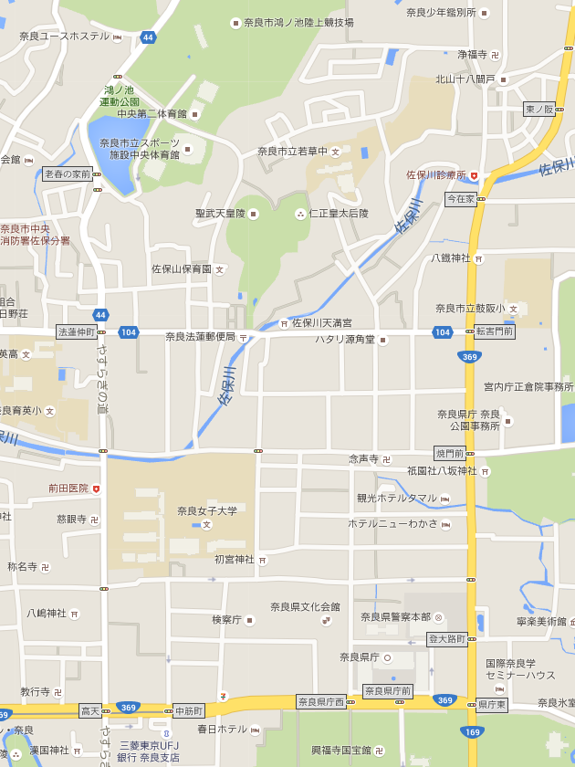
〇C～F級会場（奈良市中央第二武道場）
奈良市中央第二武道場
近鉄奈良駅
市営球場バス停

球場前バス停

